检测报告公开信息表
报告编号 | BPT2023065(ZJCY)
受检单位名称 | 国信启东热电有限公司
单位地址 | 北新镇沿江公路666号
联系人 | 钱海涛
技术服务项目组人员 | 赵宏飞、沈燕明、夏雨晨、盛健伟、张露露、孙娜、沈琪、吴鑫杰
现场调查日期及人员 | 2023.10.08 | 赵宏飞、沈燕明
现场采样检测日期、人员 | 2023.10.16 | 赵宏飞、沈燕明、夏雨晨、盛健伟
受检单位陪同人 | 钱海涛
现场调查照片 |  | 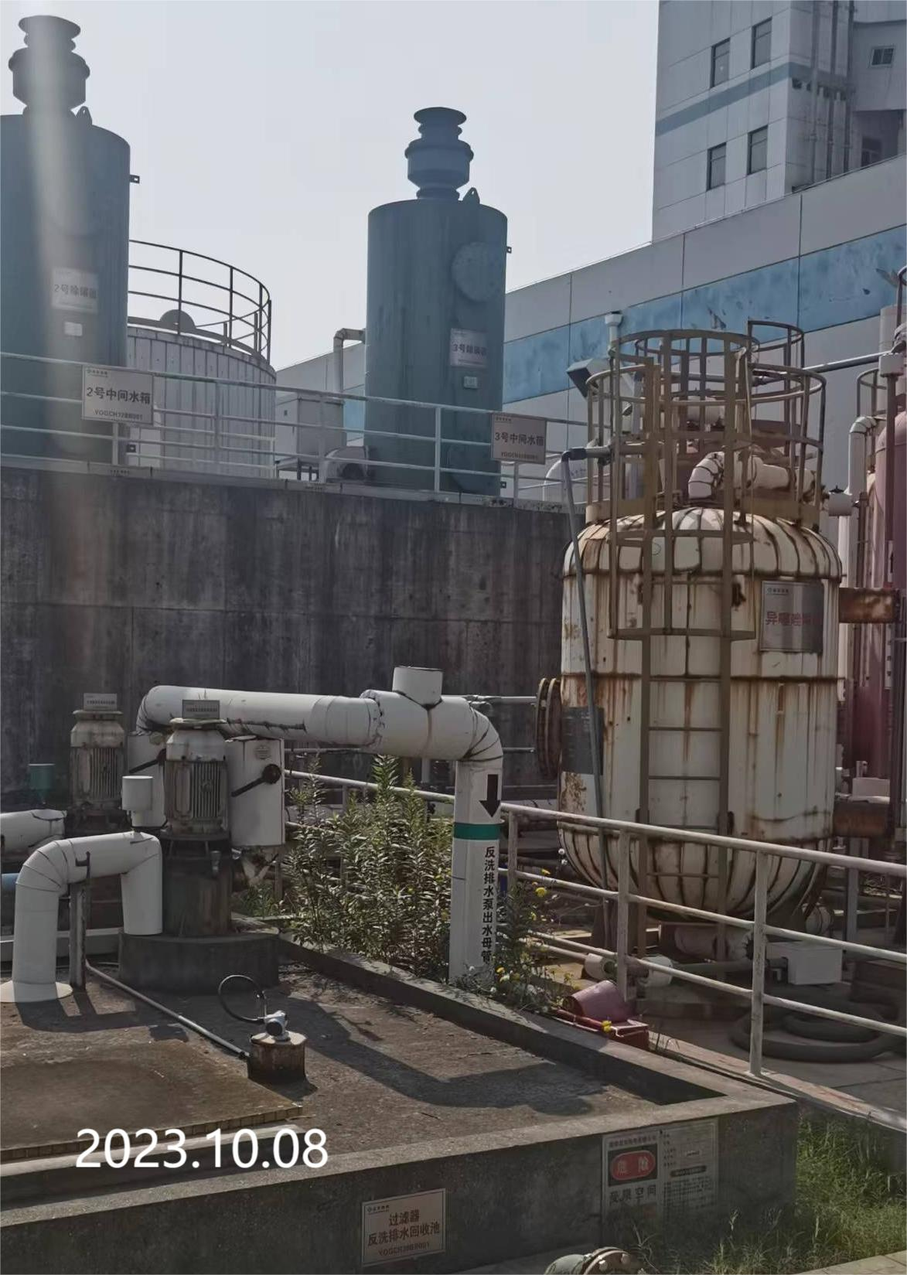
现场采样检测照片 | 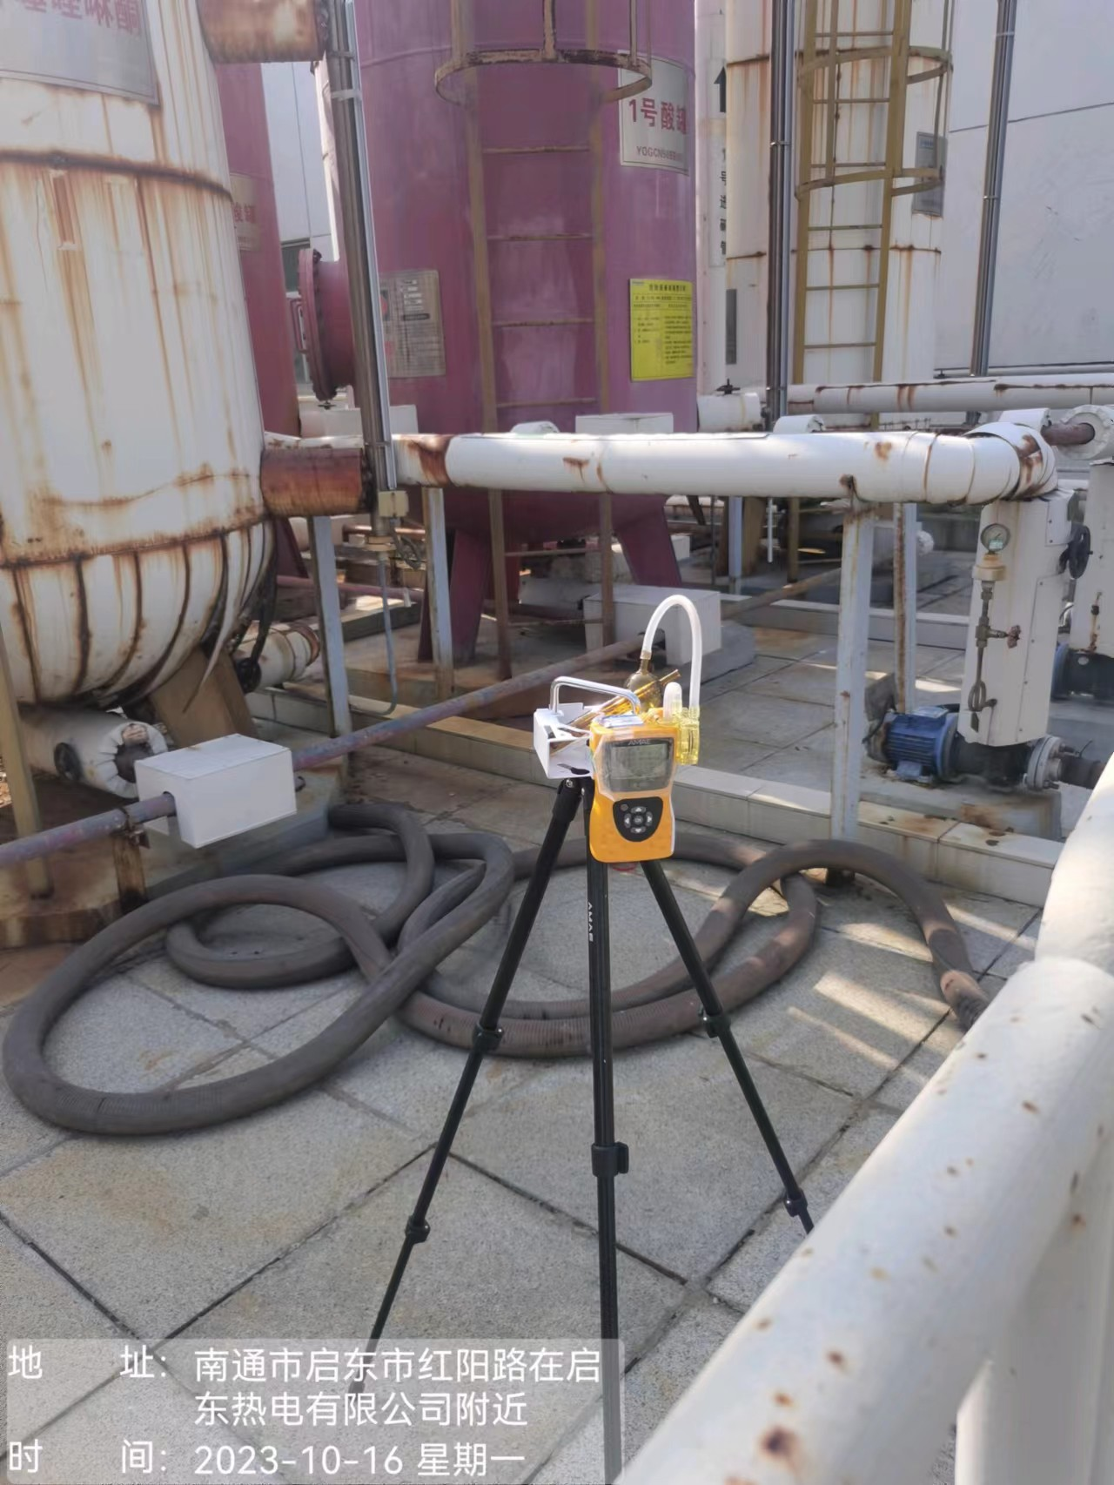 | 